2017年中考物理复习专题 《光现象》
一、选择题
1.下列光现象与日食的形成原因不同的是（ ）
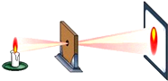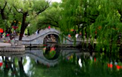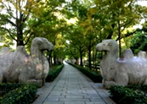
A．小孔成像 B．水中倒影 C．手影游戏 D．树下阴影
2.阳光灿烂的日子，行走在绿树成荫的街道上，常常见到地上有一些圆形的光斑，这些光斑是（ ）
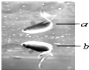
A．树叶的影子 B．树叶的实像 C．太阳的虚像 D．太阳的实像
3.现在，轿车已进入寻常百姓家，设想你是一位驾驶员，在夜间行车时不但需要前车灯有良好的照明，还要会合理判断灯光的照射情况，若前方出现弯道时，灯光照射路面的情况是（ ）
A．照射情况不变 B．灯光由路中移到路侧 C．灯光离开路面 D．照射距离变短
4.从水下向水面看，看到一条鱼及其所成的像，如图所示。可以判断（ ）
A.b是a鱼通过光的反射成的虚像 B.a是b鱼通过光的折射成的虚像
C.a是b鱼通过光的反射成的虚像 D.b是a鱼通过光的折射成的虚像
5.在探究树荫下光斑的综合实践活动中，为了研究孔的大小对光斑形状的影响.小华设计了四种有不同形状孔的卡片甲，并用另一张卡片乙覆盖在甲上，如图所示.接着，从图示位置沿箭头方向水平移动乙，观察光斑形状的变化情况，下列合乎要求的是（ ）
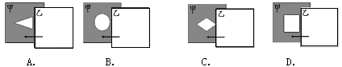
6.（多选）发生日食的时候，下列说法正确的是（ ）
A．月球的影子落到地球上
B．太阳、地球、月球在一条直线上，并且月球在中间
C．太阳、地球、月球在一条直线上，并且地球在中间
D．月球不发光，它背着太阳的一面向着地球，所以地球上的人看不见它
7.如图是同学们探究“平面镜成像特点”的几种情境。下列说法正确的是（ ）
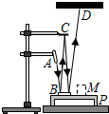
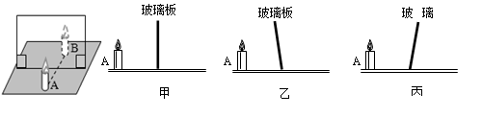
A.若蜡烛A距玻璃板4cm，则蜡烛B距玻璃板8cm才能与蜡烛A的像完全重合
B.若蜡烛A在玻璃板中的像偏高且倾斜，则乙图是产生该现象的原因
C.若在玻璃板与B蜡烛之间放一块挡光板，则不能透过玻璃板看到A的像
D.以上说法均不正确
8.把微小放大以利于观察，这是物理学中一种重要的方法.如图是一种显示微小形变的装置.A为激光笔，B、C是平面镜，P为台面，未放重物时，激光束反射在屏上的光斑为点D，当把重物M放在台面P上时，台面将发生微小形变，以下说法正确的是（ ）
A.平面镜B上的入射角变小，光斑向D点的左侧移动B.平面镜B上的入射角变小，光斑向D点的右侧移动
C.平面镜B上的入射角变大，光斑向D点的左侧移动 D. 平面镜B上的入射角变大，光斑向D点的右侧移动
9.无影灯是由多个大面积光源组合而成的，下列关于照明效果的说法中正确的是（ ）
A．无影灯下的物体没有本影 B．无影灯下的物体有本影
C．无影灯下的物体没有影子 D．无影灯下的物体没有半影
10.下列说法正确的是（ ）
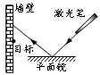
A.根据紫外线能使荧光物质发光可以制成紫外线夜视仪
B.镜面反射遵守反射定律，漫反射不遵守反射定律
C.电视机的遥控器可以发出不同频率的红外线来实现对电视机的遥控
D.彩色电视机的色彩是用红、黄、蓝三种色光按不同的比例混合得到的
11.如图，若要让反射光线射中目标，在激光笔不动的情况下，可将平面镜（ ）
A.竖直向上移动 B.竖直向下移动 C.水平向右移动 D.水平向左移动
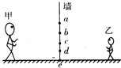
12.（多选）现在，无论是大街上、网络上还是生活中二维码已经随处可见．二维码也成为手机生活服务的重要入口，扫一扫可团购餐饮，扫一扫可拿到打折电影票等等，手机扫描二维码的原理是，手机扫描二维码，相当于给二维码拍一张照片，识别软件正是依靠颜色的深浅来完成对二维码识别，关于涉及到的物理知识，下列说法正确的是（ ）
A．二维码中各个区域对各种色光的反射能力相同
B．扫描仪获取二维码信息，是二维码反射的光经过摄像头对光的折射而成像
C．当扫描获取二维码信息，能将接收的折射光转换成数字信号
D．扫描仪能识别二维码本身发出的亮暗不同的光
13.如图所示，甲、乙两人分别站立于一面墙的两边，若要在墙上开一个窗使两人彼此都能看到对方的全身，则所需的最小窗的位置应为（ ）
A．ae B．ad C．bc D．bd
14.（多选）某人身高1.7m，为了测试路灯的高度．他从路灯正下方沿平直公路以1m/s的速度匀速走开．某时刻他的影子长为1.3m，再经过2s，他的影子长为1.8m，则下列说法正确的是（ ）
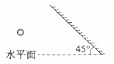
A．路灯距离地面8.5m B．路灯距离地面约为4.8m
C．头顶的影的移动速度大小保持不变 D．头顶的影的移动速度越来越大
15.如图所示，有一平面镜与水平面成45°角倾斜放置，有一小球位于平面镜的左侧，为使小球在镜中的像竖直向上运动，应使小球（ ）
A.竖直向上运动 B.竖直向下运动 C.水平向左运动 D.水平向右运动
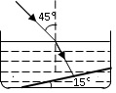
16.如图所示，一盛水容器的底部放有一块平面镜.它与容器底部的夹角为15°。一条光线以45°入射角从空气射向水面，折射角为30°，进入水中的折射光线能够射到平面镜的表面，那么，这条光线经过平面镜反射后再从水入空气的折射角是（ ）
A.90° B.75° C.30° D.0°
17.对图中所示光现象的描述正确的是（ ）
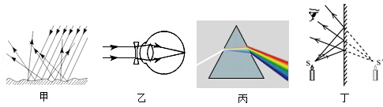
A.图甲中，漫反射的光线杂乱无章不遵循光的反射定律
B.图乙中，人配戴的凹透镜可以矫正远视眼
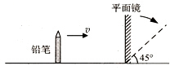
C.图丙中，光的色散现象说明白光是由各种色光混合而成的
D.图丁中，平面镜成像时进入眼睛的光线是由像发出的
18.如图所示，平面镜竖直放置在水平面上，一支直立的铅笔从平面镜前40cm处，以5cm/s的水平速度垂直向平面镜匀速靠近下列说法正确的是（ ）
A.铅笔在平面镜中所成的像逐渐变大
B.经过2s，铅笔与它的像之间的距离变为20cm
C.铅笔的像相对于平面镜的速度为l0cm/s
D.若平面镜顺时针转至图中虚线位置，铅笔的像将与铅笔垂直
19.下列现象中的“影”，仅由于光的反射而形成的是（ ）
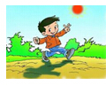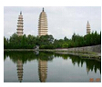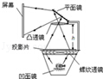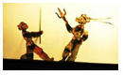
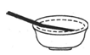
A.形影不离 B.水中倒影 C.投影仪 D.皮影戏
20.光使世界绚丽多彩，人们的生活更离不开光。关于光现象，下列说法错误的是（ ）
A.用玻璃三棱镜可以使太阳光发生色散 B.红外线具有热效应
C.光在银幕上发生漫反射时反射角大于入射角 D.家里的穿衣镜所成的像是正立的虚像
21.如图所示，将刻度尺斜插入水中，从水面上看去，水中尺子的刻度情况（ ）
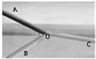
A．变得疏了 B．疏密没有变化
C．变得密了 D．一部分变疏一部分变密
22.（多选）如图是一根直树枝斜插在湖水中的一张照片，下列分析正确的是（ ）
A．OB是树枝反射形成的像 B．OB是树枝折射形成的像
C．OC是树枝在水中的部分 D．OC是树枝折射形成的像
23.如图为一个半圆柱状的透明玻璃，EF线段为其横截面半圆形的直径，O点为半圆柱的圆心．若有一条光线HO自空气中射入此玻璃柱，入射点为O点．则下列光折射路径正确的是（ ）
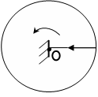
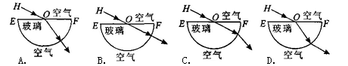
24.如图所示，一平面镜放在圆筒的中心处，平面镜正对筒壁上的一点光源S，点光源S发出一细光束垂直射向平面镜。平面镜从图示的位置开始绕圆筒的中心轴O匀速转动，在转动30º时，点光源在平面镜中所成的像在镜中转过的角度为θ₁，照射到筒壁上的反射光转过的角度为θ₂，则（ ）
A.θ₁＝30º，θ₂＝30º B.θ₁＝30º，θ₂＝60º
C.θ₁＝60º，θ₂＝30º D.θ₁＝60º，θ₂＝60º
25.下列现象中，属于光的折射的是（ ）
A.透过草叶上的露珠看到了被放大的叶脉 B.从不同方向都看到了桌面上的苹果
C.在台灯下写字时，纸面上出现了手的影子D.房间的墙壁上装有大的平面镜，增大了视觉空间
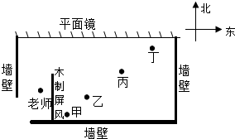
26.（多选）下列说法正确的是（ ）
A.人在岸上看到的水中“飞鸟”是由于光的反射形成的
B.人在岸上看到的水中“鱼”的位置比实际位置低
C.光从水射入空气后速度变大
D.光在发生折射后，折射角一定小于入射角
27.（多选）如图所示是艺术体操训练房的俯视图，训练房的北墙有一大平面镜，当老师从室外进入到图示位置时，甲、乙、丙、丁四位同学能通过平面镜观察到老师的是（ ）
A．甲同学 B．乙同学 C．丙同学 D．丁同学
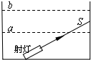
28.某校新建成一个喷水池，在池底的中央安装一只射灯．池内无水时，射灯发出的一束光照在池壁上，在S点形成一个亮斑，如图所示．现往池内注水，水面升至a位置时，站在池旁的人看到亮斑的位置在P点；如果水面升至b位置时，人看到亮斑的位置在Q点，则（ ）
A．P点在S点的下方，Q点在S点的上方
B．P点在S点的上方，Q点在S点的下方
C．P点在S点的上方，Q点在S点的上方
D．P点在S点的下方，Q点在S点的下方
二、填空题
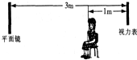
29.如图所示，早晨的太阳光斜射到一块水平放置的平面镜上，经镜面反射后，反射角为 ，随着时间的推移，从早晨到中午，反射角将 （选填“增大”、“不变”或“减小”）．
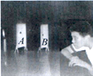
30.检查视力的时候，视力表放在被测者头部的后上方，被测者识别对面墙上镜子里的像，如图所示，视力表在镜中的像与被测者相距 m，若视力表全长为0.8m，则视力表在镜中的像的长度为 m.
31.如图所示，小明想通过A、B两张纸片上的小孔看见烛焰，他应将烛焰、两个小孔和人眼调到 上，这样操作的依据是 .操作过程中他还在B纸片上看到了一个烛焰的像，这个像是 的（选填”正立”或“倒立”）
32.早晨，太阳还在地平线以下时，人们就可以看到它，这是光的 现象；午后，在平静的湖面可以看到蓝天白云，这是光的 现象。
三、作图题
33.潭清疑水浅，安全记心间，如图，A是水池底某点，请作出光线AO的折射光线以及人从岸上看到A的像A′
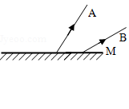
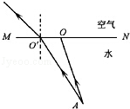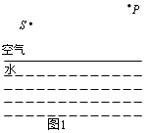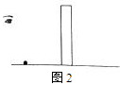
34.（1）如图1所示，发光点S发出一条射向水中的光线，在水面发生反射和折射，反射光线经过P点．请在图中做出入射光线、反射光线及大致的折射光线．
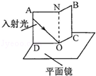
（2）如图2所示，将一个发光小球放置于竖直的茶色玻璃板前，会看到玻璃板中也出现一个“小球”。请画出看到“小球“的位置，作一条眼睛看到该“小球”的光路。
35. 如图所示，A、B是镜前一点光源S发出的光线经平面镜M反射后的两条反射光线，请在图中标出点光源S和像点S′的位置，并完成反射光路图.
四、实验探究题
36.如图所示，在探究光的反射定律时，将平面镜放在水平桌面上，再把一个可以沿ON向前、向后折的纸板垂直放置在平面镜上.
（1）让一束红光贴着纸板沿AO射到O点，为了便于测量和探究，需要在纸板上记录的是 ；将纸板的右半边沿着ON向后折去，则在折过去的纸板上 （能/不能）看到反射光线.
（2）为了得到反射角等于入射角的规律，应当 .
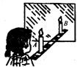
37.在研究“平面镜成像特点”的实验中，选取完全相同的蜡烛A和B，高为7cm．如图所示，在竖直的玻璃板前10cm处放一支点燃的蜡烛A，烛焰高2cm．
（1）最好选用 玻璃板（选填“茶色”、“无色透明”）进行实验．
（2）选取A、B两支相同的蜡烛是为了比较 ．
（3）在利用蜡烛B确定出蜡烛A成像的位置后，移去蜡烛B，并在其所在位置上放一光屏，光屏上不能得到蜡烛A的像．则平面镜所成的像是 像．（选填“实”、“虚”）
（4）根据平面镜成像的特点可判断，身高1.7m的人，站在镜前5m处，他在镜中所成的像到平面镜的距离是 m；当他远离平面镜时，像的大小 （选填“变大”、“变小”、“不变”）．
（4）如果实验中采用厚玻璃板，观测到蜡烛A通过玻璃板在不同位置成了两个清晰的像，且测得两个像之间的距离为0.8cm，则玻璃板的厚度为 cm.
38.小明喝水时，偶然发现透过水面看不见玻璃水杯外侧的手指，他感到很惊奇；玻璃和水都是透明物质，为什么光却不能透过呢？小明决定找出原因，下面是小明的探究过程：
根据光经过的路径，首先想到了这种现象与光的折射有关，为此他根据光从水中射向空气的光路进行了推测，如下图，光从水中射向空气时，折射角大于人射角，当入射角逐渐增大时，折射角也逐渐增大，那么，当人射角增大到某一值时，会不会…
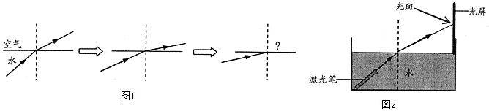
（1）小明的推测是 。
（2）小明为了验证自己的推测，进行了如下图所示的实验，实验过程中逐渐增大激光笔射向水面的入射角的角度，当增大到某一角度时，小明观察到 ，证实了自己的推测。
（3）当光从空气射向水中时，也会出现“看不见”的现象吗？ 说出你的观点并解释：
。
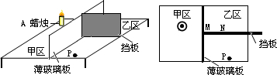
39.小红为水鹏表演了一个“水火相融”的小魔术。她先用一块透明的薄玻璃板将桌子分割成甲、乙两个区域后，再用一块不透明的挡板将乙区域分割成两部分。小红在甲区域内放置了一个盛满水的烧杯，且里面浸没着一支蜡烛A，并在乙区域挡板后的指定位置放置蜡烛B，准备就绪后，小红请小鹏坐在乙区域一侧的某处P（如图所示），并迅速将乙区域已准备好的蜡烛B点燃，在小红一只手麻利地在小鹏跟前绕过的同时，另一只手悄悄地将挡板拉开一个缝隙MN，当小鹏沿着小红的手指望向蜡烛A时，奇迹出现了：蜡烛A竟然在水中燃烧了！
（1）若实验中完全相同的蜡烛A和B到薄玻璃板的垂直距离分别为S₁和S₂，则S₁ S₂（选填“>”、“<”或“=”）
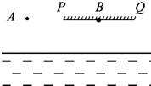
（2）小鹏之所以能看到“水火相融”的奇迹，是因为他看到的燃烧的蜡烛A实际上是蜡烛B通过薄玻璃所成的等大的、 、 像。
40.如图所示为水位测量仪的示意图.A点与光屏PQ在同一水平面上，从A点发出的一束与水平面成45°角，方向不变的激光，经水面反射后，在光屏上的B点处形成一个光斑，光斑位置随水位变化而发生变化.
（1）A点与光屏在水中所成的像是 像（选填“虚”或“实”）；
（2）A点与水面相距3m，则A与它在水中的像A′之间的距离为 m；
（3）若光斑B向右移动了1m，说明水位 （选填“上升”或“下降”）了 m.
2017年中考物理复习专题 《光现象》
1.B 2.D 3.B 4.C 5.A 6.AB 7.B 8.D 9.A 10.C 11.B 12.BC 13.D 14.AC 15.C 16.D 17.C 18.D 19.B 20.C 21.C 22.AD 23.A 24.D 25.A 26.AC 27.AB
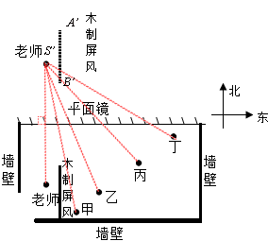解：根据平面镜成像的特点，作出老师在平面镜中的像点Sˊ和木质屏风在平面镜中的像AˊBˊ，如上图所示：
由于光沿直线传播，像点Sˊ和甲、乙连线都没有被屏风挡住，因此甲、乙两位同学都能通过平面镜观察到老师，但像点Sˊ与丙、丁连线被屏风虚像挡住，所以丙、丁两位同学不能通过平面镜观察到老师，故A、B正确。
故本题答案为AB。
28.A 29. 60° 减小 30、5 0.8 31. 同一直线 光在同一种均匀介质中沿直线传播 倒立 32.折射 反射
33. 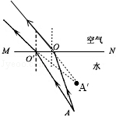34. 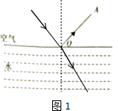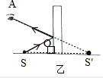
35. 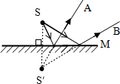36. （1）反射光线的传播路径 不能 （2）改变入射角大小，进行多次实验，进行多次测量
37.茶色 像与物大小关系 虚 5 不变 0.4
38.（1）折射光线消失 （2）光斑消失 （3）不会 光从空气斜射入水水中时，折射角始终小于入射角
39. =、正立 虚像；40. （1）虚（2）6 (3)下降，0.5